
小学校 中学年 国語 条件作文② （ ）年（ ）組（ ）番 名前（ ）
料理

「コバトン」は、何をやっているのかな？
三つの言葉を、好きなにつなげて書こう。
書き終わったら、友だちと発表し合おう。

家族

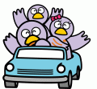

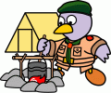
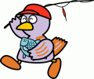
【書く時のヒント】
・いつの話かな？
・どこかな？
・何をしているのかな？
・どんなことがあったのかな？

一 左の絵の中にある言葉を全部使って、主人公がコバトンの
お話を考えましょう。

魚つり

